 | Unión Internacional de Telecomunicaciones  Oficina de Normalización de las Telecomunicaciones

 |  | Ginebra, 6 de junio de 2024
Ref.: | Addéndum 1 a la  Carta Colectiva TSB 4/15  SG15/HO | A:  – las Administraciones de los Estados Miembros de la Unión;  – los Miembros del Sector UIT-T;  – los Asociados de la Comisión de Estudio 15 del UIT-T;  – las Instituciones Académicas de la UIT
Tel.: | +41 22 730 6356
Fax: | +41 22 730 5853
Correo-e: | tsbsg15@itu.int
Web: | http://itu.int/go/tsg15
Asunto: | Reunión de la Comisión de Estudio 15, Montreal (Canadá), 1-12 de julio de 2024
Muy Señora mía/Muy Señor mío:
Los siguientes temas de trabajo en AAP recibieron comentarios durante el periodo de última llamada de AAP-42, de fecha 16 de diciembre de 2023:
− Recomendación UIT-T G.9930, Fibra punto a punto en instalaciones
− Recomendación UIT-T G.9941, Transceptores basados en fibra de alta velocidad en instalaciones – especificación de la capa física
El siguiente tema de trabajo en AAP recibió comentarios durante el periodo de última llamada de AAP-44, de fecha 1 de febrero de 2024:
− Recomendación UIT-T G.9942, Transceptores basados en fibra de alta velocidad en instalaciones – capa de enlace de datos
Los temas de trabajo G.9930, G.9941 y G.9942 se publicaron respectivamente en los Documentos SG15-TD346/PLEN, SG15-TD345/PLEN y SG15-TD342/PLEN para su aprobación en la reunión de la Comisión de Estudio 15 que se celebrará del 1 al 12 de julio de 2024.
Atentamente,  (firmado)  Seizo Onoe  Director de la Oficina de Normalización  de las Telecomunicaciones | 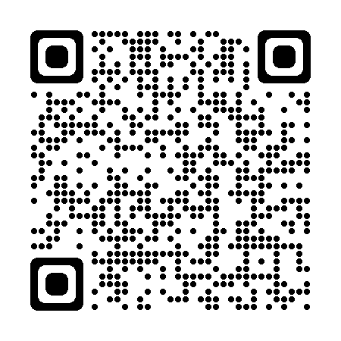 CE 15del UIT-T
 | Información más reciente sobre la reunión

